Рачковская Ольга Алексеевна
ГБДОУ детский сад №58 комбинированного вида
Фрунзенского района Санкт-Петербурга
Заведующий ГБДОУ

Закаливание. Формы и методика

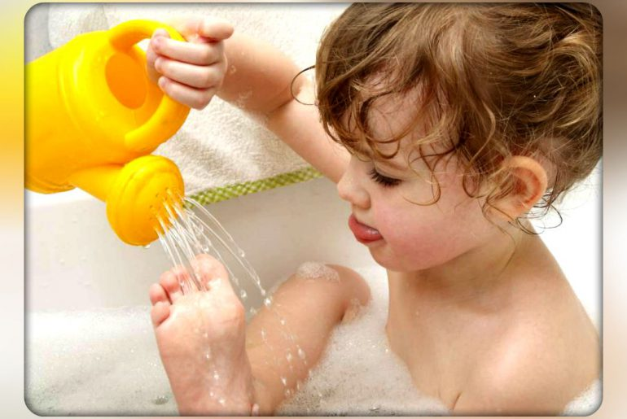
Здоровый образ жизни и закалка — разные вещи. Первое означает, что родитель должен следить за тем, чтобы ребенок правильно питался, дышал свежим воздухом и много гулял. Закаливание же — это специальная систематическая тренировка организма. С помощью таких естественных факторов, как солнце, воздух и вода, мы повышаем нашу природную устойчивость к переохлаждению и перегреванию. Закаливающие процедуры вызывают сложный комплекс ответных реакций, в результате которого улучшается самочувствие малыша и укрепляется его иммунитет. Именно поэтому оно особенно полезно ослабленным частыми простудами детям, ведь закалка — это, пожалуй, самый естественный и физиологичный способ перестать болеть.
Важно: здоровье (иммунитет в том числе) улучшается не от холода, а от постепенного приучения ребенка к смене температур. Проводить закаливание можно различными способами, используя солнечные, воздушные и водные процедуры.
Выбирая между водными или воздушными процедурами, учитывайте, что вода оказывает очень сильное действие на организм. Так, обливание водой с температурой около 26°С оказывает такой же оздоровительный эффект, как воздушная ванна, "принятая" при +5 °С. Чаще всего врачи советуют закаливать ребенка, делая упор именно на воду, а параллельно — регулярно проветривать комнату. Закаленным детям подойдут даже сквозняки, остальных же надо стараться приучать жить с постоянно открытой форточкой. Главное — следите за тем, чтобы кровать малыша не стояла прямо под окном.
Контрастное обливание ног. Методика проведения

Процедуру проводят перед дневным сном.
Температура воздуха в помещении 18-20⁰С.
Для проведения процедуры необходимы ковш и две емкости с контрастной водой, два термометра.
Обливание ступней и голеней проводят при начальной тёплой воде +37 градусов, холодной воде +34 - +28 и конечной тёплой воде +37. Ребенка ставят в поддон для мытья ног на решетку и обливают ступни водой из емкости с более высокой температурой, затем – с более низкой, заканчивают процедуру обливанием водой с более высокой температурой, в течение всей процедуры термометры находятся в вёдрах.
По окончании процедуры ноги вытирают полотенцем и растирают до легкого покраснения.
Продолжительность процедуры – 1- 1,5 минуты, недопустимо проведение закаливания при наличии у ребёнка отрицательных эмоциональных состояний.

ТАБЛИЦА ТЕМПЕРАТУРЫ ВОДЫ ДЛЯ КОНТРАСТНОГО ОБЛИВАНИЯ НОГ
 | ОКТЯБРЬ |  |  | НОЯБРЬ |  |  | ДЕКАБРЬ
№ ВЕДРА | 1 | 2 | 1 | 1 | 2 | 1 | 1 | 2 | 1
ТЕМПЕРАТУРА ВОДЫ | 37 | 34 | 37 | 37 | 33 | 37 | 37 | 32 | 37

МЕСЯЦ | ФЕВРАЛЬ |  |  | МАРТ |  |  | АПРЕЛЬ |  |  | МАЙ
№ ВЕДРА | 1 | 2 | 1 | 1 | 2 | 1 | 1 | 2 | 1 | 1 | 2 | 1
ТЕМПЕРАТУРА  ВОДЫ | 37 | 34 | 37 | 37 | 33 | 37 | 37 | 30 | 37 | 37 | 28 | 37

